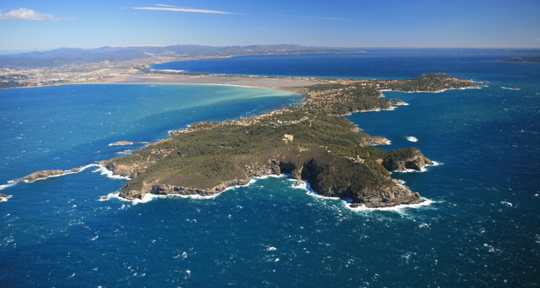
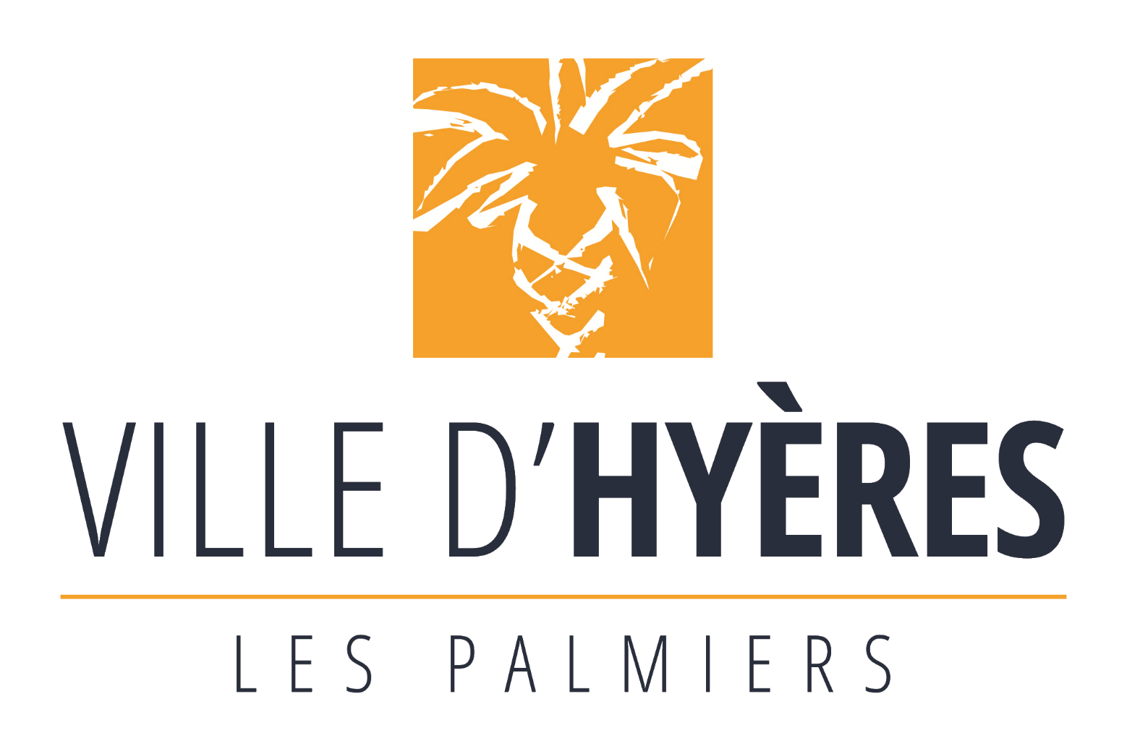
Année universitaire 2015-2016

GALLERON Julien
Lanière C Groupe 12
Promotion 59
Mairie d’Hyères-les-Palmiers
~ Service des plages ~

Rapport de Stage
Ouvrier
Du 27 Juin au 22 Juillet

Julien Galleron

REMERCIEMENTS

Je voudrais premièrement remercier Magali BAYLE (Directrice du service littoral), ma tutrice, pour m’avoir permis de faire un stage de grande qualité et d’avoir pu me faire découvrir de nombreux aspects de la mairie.
Je remercie aussi Monsieur le maire Jean-Pierre GIRAN et Michel GONZALES (Directeur Général des Services) pour les très intéressants entretiens passés qui m’ont permis de comprendre le fonctionnement du pouvoir et de la hiérarchie ainsi que de la gestion d’une entreprise.
Mes remerciements à Jean-Pierre GALLERON (Directeur Général des Services Techniques) pour m’avoir permis de comprendre tous les rouages de la fonction publique et pour tous les déjeuners passés à m’apprendre tout ce qu’il fallait.
Merci à Jean-Guy BAYLE (Sous-directeur du service littoral) pour m’avoir montré de nombreux chantiers ainsi que pour les expéditions en bateau pour me faire découvrir les protections marines de la ville ainsi que pour son honnêteté.
Bien évidemment je remercie les personnes avec qui j’ai passé des journées de travail entières. Je remercie Steph, Squale, Kader ainsi que toute l’équipe du service des plages et toutes les personnes avec qui j’ai pu travailler qui m’ont fait vivre un stage fantastique et riche qui m’a marqué.
Je remercie au final l’INSA de Lyon pour m’avoir donné l’opportunité de faire ce stage et de découvrir cet univers et ces fabuleuses personnes.

SOMMAIRE

PAGE DE COUVERTURE
REMERCIEMENTS
SOMMAIRE
INTRODUCTION 1
DESCRIPTION DE L’ENTREPRISE 2
I. Généralité 2
II. Précision 3
QUESTION PARTICULIERE 6
I. D’où viennent les ordres ? 6
II. L’exécution 8
III. Les relations ouvriers-supérieurs 10
IV. Conclusion 11
CONCLUSION 12
TABLE DES ANNEXES 14

INTRODUCTION

Dans le cadre de ma scolarité à l’Institut National des Sciences Appliquées de Lyon, il est nécessaire d’effectuer un stage de 4 semaines dans le milieu ouvrier d’une entreprise. Ce stage a pour but de faire découvrir la vie en entreprise ainsi que l’expérience du travail d’exécution. Il permet de comprendre les relations sociales et professionnelles entre les employés et les cadres ainsi que la difficulté du travail ouvrier et de sa pénibilité, mais également, à échelle différente de voir la vision management des équipes et la volonté d’entreprise propre à son domaine. J’ai donc effectué mon stage ouvrier à la mairie d’Hyères-les-palmiers dans le Var sur les bords de la méditerranée. La mairie compte près de 1200 salariés dirigés par le maire qui partagent certains de ses pouvoirs avec des directeurs de secteurs afin d’affiner la multitude de tâches à accomplir pour gérer une ville. La localisation de l’entreprise est principalement divisée entre deux grands pôles, la mairie et le Centre Technique Municipal (CTM), endroit de stockage des véhicules, du matériel, et base des ouvriers, où mon stage a été en majorité effectué. Mon stage s’est effectué sur une durée de 4 semaines de 35h du 27 juin 2016 au 22 juillet 2016. J’ai été placé dans le secteur environnement et plus particulièrement au service des plages chargé de l’entretien de ses dernières. Le but principal de ce secteur est de préserver le littoral, un site extrêmement fragile à cause de nombreux facteurs que nous aborderons plus loin comme le départ du sable à cause des vagues ou encore des tempêtes. Il est donc nécessaire d’entretenir des systèmes de protection, de prévention etc… De plus, en période estivale le danger augmente, ce qui requiert une attention particulière à la sécurité des vacanciers mais également à l’entretien des sites touristiques, notamment les plages. La ville développe énormément l’accès aux handicapés pour les plages. J’ai eu la chance d’intégrer plusieurs équipes différentes, ainsi j’ai pu installer du mobilier urbain tel que des poubelles de plage, des panneaux d’information ou des cabanes pour fauteuils handicapés mais également la création de places handicapés dans un parking où le placement de tapis handicapés sur les plages. J’ai aussi eu l’occasion de nettoyer les plages ainsi que les rues de la ville où bien de surveiller la qualité des services de la ville en vérifiant les différents affichages ou le ressenti des habitants. Magali BAYLE, ma tutrice de stage, est la directrice du pôle environnement à la mairie, c’est elle qui organise les études à mener ainsi que les tâches à effectuer sur le terrain.

DESCRIPTION DE L’ENTREPRISE

- Généralité
Il s’agit ici d’une mairie qui est donc une entreprise publique dirigée par le maire (Jean-Pierre GIRAN). Les habitants de la ville votent tous les six ans pour une liste parmi toutes celles qui se présentent. Une fois élue, la liste fait une réunion afin d’élire le maire de la commune. La maire désigne ensuite ses adjoints l’aidant dans sa fonction. La mairie étant publique, ses revenus proviennent essentiellement des impôts, des subventions de l’état ou de recettes publiques. Une mairie est une organisation à but non lucratif. Sa fonction est d’améliorer le quotidien des habitants en améliorant les conditions de vie par la création de logements, de rénovation de bâtiments, des services etc… Hyères est une commune de 55 000 habitants pour 132km² de superficie (linéaire côtier de 114km de long), ce qui est relativement élevé pour cette population. Cela vient du fait de son vaste territoire protégé comme les marais salants ou le sentier du littoral. Hyères possède plusieurs îles telles que l’île de Porquerolles ou l’île de Port-Cros.

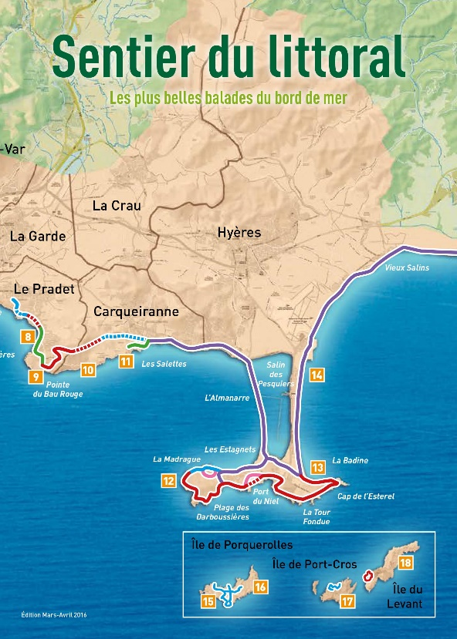

Concrètement, comment s’organise la mairie ? Il est évident que seul le maire ne peut effectuer toutes les tâches physiques ou d’élaboration. En effet, le maire et ses adjoints, plus penchés sur l’aspect politique de la gestion sont là pour donner les grandes directives à effectuer pour améliorer la ville. Ces grandes directives sont ensuite séparées selon plusieurs secteurs tels les services techniques ou les services sociaux. Chaque secteur est dirigé par un directeur qui est dirigé par le Directeur Général des Services (DGS). Le DGS a pour rôle d’assurer le bon fonctionnement des services et le respect des grandes directives. C’est lui qui va traduire les volontés des élus vers les différents secteurs. Il gère également l’organisation inter-secteur afin que ces derniers travaillent de manières optimales et complémentaires. Il s’agit donc d’un métier purement administratif. Ensuite, l’ordre descend jusqu’aux directeurs des secteurs. Dans le cadre de mon stage nous allons prendre exemple des services techniques où j’ai travaillé. Ainsi le Directeur Général des Services Techniques (DGST) va concrétiser l’information en solutions techniques et en ordres matériels vers les directeurs des sous-secteurs comme le pôle environnement. Le DGST est en fort contact avec les entreprises (généralement privées) afin de conclure des marchés pour des constructions, des approvisionnements etc… Il s’agit là aussi d’un travail administratif. Les directeurs des pôles distribuent alors les tâches aux différentes équipes en donnant les applications concrètes à effectuer sur le terrain. Dans mon cas, Magali BAYLE est aussi chargée d’effectuer des études de prévention sur l’environnement car chaque travail a des répercussions sur l’environnement. Puis les chefs d’équipes prennent le relais pour diriger les ouvriers sur le terrain.

- Précision
Comme on vient de le voir, il existe une multitude de métiers dans une mairie, de l’ingénieur à l’ouvrier en passant par la communication à l’agent de police.

Une collectivité publique a pour particularité d’avoir pour client une population locale et pour but leur satisfaction. Pour l’atteindre il faut dans de nombreux cas effectuer des constructions, rénovations et donc des études. La mairie dispose d’équipes de terrain pour effectuer des manœuvres. Cependant il est souvent nécessaire de faire appel à des entreprises privées. En effet, dans le cas des études, une ville ne peut se permettre au niveau budgétaire d’avoir un bureau d’étude dans chaque domaine. Ainsi elle doit donc payer un bureau d’étude plus cher qu’un bureau d’étude public. De même pour les entreprises des bâtiments qui possèdent bien souvent un meilleur matériel, plus d’homme que les mairies et doivent absolument respecter un délai de chantier sous peine de sanctions. Il y a plusieurs lois qui régissent l’appel du privé afin de réguler les privilèges et autres abus, notamment la loi de l’appel d’offre. La mairie lance sur le marché une proposition de travaux, les entreprises expertisent et font une offre. La mairie se doit alors de prendre l’offre la plus acceptable, c’est-à-dire qu’il ne faut pas forcement choisir la moins chère mais surtout celle avec le meilleur rapport qualité/prix. C’est le travail du DGS et DGST.
Il faut bien distinguer dans le service public la partie politique et technique. Puisque les décisionnaires sont des élus, ils effectuent des manœuvres politiques afin de séduire les électeurs (il faut faire la part entre faire des actions afin d’être réélu et des faire des actions dans l’intérêt de la ville, ce qui n’est pas incompatible). Le maire est responsable devant la loi des activités de la ville c’est-à-dire que si un citoyen dépose une plainte à cause de travaux mal réalisés, c’est la maire qui est incriminée. Ainsi le maire se doit, pour sa personne mais aussi pour les citoyens, de veiller à la sécurité et au bon déroulement des manœuvres effectuées. C’est donc une épreuve de confiance envers ses responsables.
J’ai eu l’occasion d’avoir un entretien privé avec le député-maire Jean-Pierre GIRAN, maire d’Hyères, suite auquel j’ai pu poser quelques questions. Lorsqu’on est maire il est hypocrite de cacher que l’on ressent un sentiment de pouvoir. Si le maire a beaucoup de responsabilité c’est évidemment parce qu’il a beaucoup de pouvoirs. Il se doit d’être très impliqué dans la commune (même si il cumule le poste de maire et de député) car une ville doit ressembler à son maire, d’une part pour que la ville soit agréable et d’autre part pour garder l’empreinte politique sur la ville. Il m’a d’ailleurs confié qu’il faut être souple dans ses convictions car le maire est « l’éponge de l’opinion publique » (selon ses termes). Il arrive très souvent qu’un maire soit confronté à un dilemme et qu’il soit obligé de trahir ses convictions pour parvenir à un accord commun entre plusieurs partis. De plus, il a une image à conserver, son image et celle de la ville.
Cependant les élus ne connaissent pas la technique à proprement parler mais ont une « intuition » (J-P. G.). C’est-à-dire que les choses leurs semblent justes et bien pensées. Alors ils délèguent les études et les choix techniques aux directeurs généraux. J’ai également eu la chance de discuter avec le DGS, Michel GONZALEZ. Son rôle est d’être en synergie avec le maire et c’est lui qui organise les relations inter-secteurs. Il n’a aucun rôle politique et n’a donc rien à redire sur les décisions du maire et des élus. Cependant il a de nombreux contacts avec les entreprises. Ses relations sont politiques puisqu’il gère les entretiens avec les entreprises et finalisent les contrats. Mais elles sont aussi administratives puisqu’il doit se porter garant du bon déroulement des actions en vérifiant qu’elles soient en accord avec la législation pour protéger le maire. Concrètement, le DGS apporte la ligne de conduite à avoir durant le déroulement. Il m’a signalé qu’en France, il existe un « mille-feuille administratif » (M. G.) qui complique énormément la fonction publique. En effet, les décisions sont répartis entre l’état, les régions, les conseils généraux, les départements, les communautés de communes, les villes … ce qui crée une épaisse couche administrative ralentissant les démarches ainsi que des postes dupliqués, des budgets très répartis etc…
Pour travailler, les salariés ont souvent besoin de matériel, de véhicules, d’outils qui sont en majorité stockés au CTM. La mairie dispose de camions de différents types pour effectuer les différentes tâches. Certains sont pour collecter les poubelles, d’autre pour porter du matériel, ou encore certains pour lutter contre les moustiques (la commune d’Hyères possède de nombreux marais sur son territoire qui est un important élément de prolifération des moustiques, il est donc très important de lutter contre ce phénomène pour les habitants et la réputation touristique de l’endroit). Il y a également des tracteurs principalement pour des travaux mais équipés d’une remorque spéciale, ils permettent de ramasser les bois, pierres etc… sur la plage car ce sont les seuls véhicules à pouvoir rouler sur le sable grâce à leurs grandes roues. En effet, la difficulté du travail sur le sable c’est que peu de véhicules peuvent y accéder ce qui oblige la mairie à se doter d’équipements supplémentaires. Aussi des fourgons sont mis à dispositions pour déplacer les équipes sur le terrain. En pleine saison, comme lors de mon stage, la mairie doit louer des véhicules en plus à cause des saisonniers pour les transporter. Ils sont pour la grande majorité embauchés pendant 1 à 2 mois pour aider au nettoyage des plages (avec des équipes le matin dès 6h et le soir après 16h).

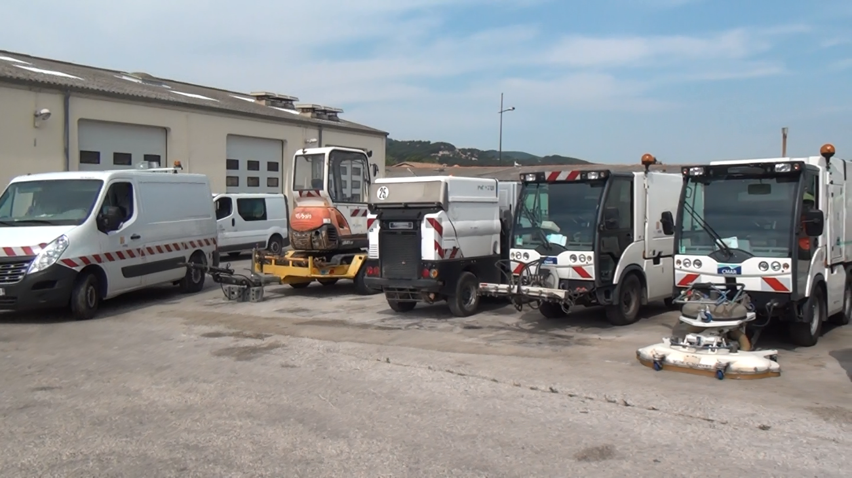

Bien sûr la mairie dispose de nombreux outils manuels ou à moteur (tronçonneuse, perceuse …) ainsi que de nombreuses ressources tel que du ciment et beaucoup de choses différentes afin de pouvoir répondre à n’importe quel problème sur la commune le plus rapidement. Ce qui fait que la mairie, comme dit précédemment, doit faire appel à des entreprises privées pour effectuer des travaux délicats ou de grandes ampleurs car elle ne peut se permettre en terme de budget de posséder une personne qualifiée pour chaque domaine.
Il faut préciser que la commune d’Hyères possède un territoire avec plus de 17km de côte dont une partie (presqu’île de Giens et autres) fait partie du Sentier du littoral, un vaste sentier naturel protégé, ce qui implique que la ville est dans un mouvement de protection de l’environnement. Ainsi elle est soumise à de nombreuses contraintes en termes de construction et d’aménagement notamment en bord de mer.

QUESTION PARTICULIERE

Comment l’ordre évolue de l’élu à l’ouvrier ?
Pour fonctionner correctement, une grande entreprise privée ou publique doit répartir ses tâches et les niveaux de compétences des salariés, de plus il faut des chefs pour organiser les projets, ce qui implique une hiérarchie. Lorsqu’on prend deux personnes sur une échelle hiérarchique, elles n’ont pas les même qualifications, d’autant plus si on prend des extrémités. La question qui se pose est de savoir comment l’ouvrier applique concrètement des ordres théoriques et quel est son rôle dans les choix entrepris ?

- D’où viennent les ordres ?
Un ordre est l’aboutissement de nombreux débats sur un problème par le conseil municipal pour de grosses décisions ou alors simplement par le maire. Le sujet peut être varié, de l’organisation administrative à la construction d’une infrastructure. Nous allons nous intéresser à la construction de cet ordre, de ses tenants et aboutissants.
Nous nous situons dans un environnement d’élus au pouvoir et ainsi des actions sont influencées par une volonté de séduction des électeurs. Puisque les mandats du maire ne sont pas limités, il peut se représenter tous les 6 ans aux élections. Mais cela implique, si il veut se faire réélire, de bien se faire voir, d’effectuer de bonnes actions (parfois impopulaires mais inévitables).

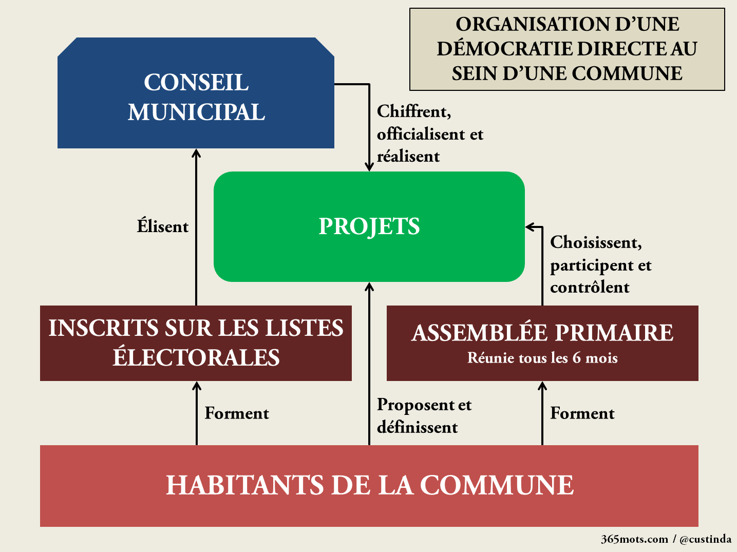
Comme nous l’avons dit précédemment le maire est responsable devant la loi de tous les problèmes de la ville. Ainsi chaque ordre ou ligne de conduite à appliquer doit être réfléchie à l’avance pour éviter tout débordement à l’avenir. Le maire et son équipe constituée d’élus et de conseillers se réunissent afin de définir les grandes lignes d’une volonté. L’enjeu politique intervient en premier. Nous parlons ici d’un type de décision par exemple sociale comme la construction d’un CCAS (Centre Communal d’Action Social) où la volonté de créer plus d’activités pour les jeunes. Les décisions, à cette échelle, s’arrêtent à peu près ici, on définit les bases qui vont faire plaisir à des communautés, améliorer la vie des gens de manière immatérielle.
Ce qui est important en politique c’est bien sûr le temps. Un changement qui intervient en début ou fin de mandat n’aura pas le même impact. On préfèrera prendre des décisions impopulaires en début de mandat comme des travaux en centre-ville où la destruction de bâtiments à cause de problèmes budgétaires. A l’inverse on privilégiera la construction de logements sociaux au bout des 6 ans, près de l’élection.
Egalement au niveau politique il ne faut pas négliger les différents syndicats et les associations qui s’opposent souvent à des reformes et qui en proposent certaines. Ils ont un poids assez important surtout à l’échelle d’une ville de 55 000 habitants car ils regroupent des catégories de personnes comme celle d’un quartier ou des personnes âgées, qui sont donc un nombre non négligeable d’électeurs. Alors il faut savoir faire des concessions même si il faut trahir ses idées (J-P G). On se doit aussi de réfléchir aux contraintes imposées par l’état à cause de la particularité d’Hyères : son territoire protégé.

Les enjeux économiques sont toujours importants peu importe la taille de l’organisation car sans argent rien ne peut se passer. Il est donc très important de bien gérer l’argent de la commune d’autant plus qu’il s’agit de l’argent du contribuable, ce qui est donc plus dommageable en cas de gaspillage (d’ailleurs les dépenses des employés avec l’argent public sont surveillées de très près comme les chauffeurs ou les restaurants etc…). En début de chaque année est voté à la mairie un budget global annuel, qui ensuite est réparti dans chaque projet et secteur.
Lors des réunions pour prendre les décisions on essaye de définir un budget très global pour le projet qui est ensuite précisé par les directeurs généraux. Cependant, lors des réunions on décide aussi des stratégies économiques à suivre pour sauvegarder l’argent, comme des placements, des investissements ou encore de la vente de biens publics.
Contrairement à une entreprise privée, la mairie n’a pas d’actionnaires et donc ne verse pas de dividendes. Ainsi son budget, financé par les impôts des habitants et l’état, doit servir intégralement (même si cela n’empêche pas faire des économies dans le but de financer un plus gros projet dans l’avenir ou pour se prémunir de problèmes inopportuns).

Bien sûr la mairie est là avant tout pour subvenir aux besoins de ses habitants. L’enjeu public peut rejoindre l’enjeu politique sur certains points puisque il est très bien vu de réaliser des actions sociales. La mairie crée donc des activités grâce notamment au service animation de la ville qui gère l’organisation des évènements, de la logistique à l’administratif. On voit à Hyères mais beaucoup dans le sud-est de la France, un grand nombre de concerts gratuits d’artistes reconnus pour attirer du monde dans la ville. Il ne faut pas oublier que le tourisme est une grande partie de l’économie de la région (certaines villes peuvent jusqu’à multiplier par 5 leur population voire plus). Ce qui implique qu’il faut entretenir le tourisme de manière intense. Lors de mon stage au sein du service des plages (évidemment un endroit incontournable des touristes), on nettoie beaucoup plus souvent les plages, on installe des nouveautés (panneaux, infrastructures …) et donc on embauche beaucoup (près de 20 saisonniers sur la saison à 36h/semaine).

- L’exécution
Comme nous l’avons dit plutôt dans la description de l’entreprise, les ordres, qui sont de grandes lignes, sont traduits par les directeurs généraux et leurs conseillers en termes techniques, en chiffres, en travaux. Ces infos sont ensuite transmises dans la hiérarchie qui décompose le travail pour les équipes d’ouvriers. J’ai eu la chance pendant stage d’avoir accompagné le chef des équipes des ouvriers, qui également sur le terrain mais c’est lui qui s’occupe d’organiser les équipes du service des plages, ce qui m’a permis de croiser un grand nombre d’ouvrier de la mairie mais aussi d’entreprises privées. De plus, j’ai également pu avoir des contacts avec les hauts placés, ce qui me permet de faire la différence entre l’attendu et le réel.
Tout d’abord, lorsqu’un ordre est donné au chef d’équipe, il s’occupe de réorganiser les équipes. En effet, il y a des équipes plus ou moins fixes afin de réaliser les tâches quotidiennes d’entretien, donc les évènements exceptionnels sont plutôt rares à l’exception de la haute saison. Par exemple, lorsqu’on nous demande d’aller créer des places handicapées dans un parking de terre à l’aide d’une pelleteuse et qu’un seul homme est capable de la manipuler, il faut déplacer cet homme et le remplacer. Dans ce cas l’ordre initial est simplement d’améliorer l’accès aux handicapés pour la plage, puis l’ordre se transforme en simplement créer une place de parking. L’ouvrier a une vue partielle du projet.
Un ordre donné peut sembler parfois discutable du point de vue d’un ouvrier ce qui est absolument compréhensible. En effet, un ouvrier n’a pas la même vision que l’ingénieur qui conçoit les plans ce qui provoque des incohérences. Pour illustrer, un jour nous devions poser des tapis pour les fauteuils roulants des handicapés dans la largeur de la plage afin qu’ils puissent accéder à l’eau. La mairie met à disposition de ces derniers des fauteuils spéciaux capables d’aller dans l’eau, le tapis doit donc passer près du poste de secours où est entreposé ces fauteuils. Cependant, légalement le chenal d’accès aux bateaux doit se trouver en face du poste de secours, et donc on ne peut placer le tapis dans le chenal. Cela nous force donc à utiliser un tapis supplémentaire de 25m (100€/m) pour contourner le chenal. Cela représente une perte de 2500€, qui lorsque l’ouvrier qui le remarque et dont le salaire est presque deux fois moindre a le droit de se poser des questions de cohérence. Il s’agit d’un exemple mais cette accumulation provoque des différents avec la hiérarchie tout ça à cause de manque d’informations.
De plus, ce sont évidemment les ouvriers qui sont le plus au contact des citoyens puisqu’ils sont sur le terrain et c’est souvent à eux qu’ils viennent se plaindre de différentes choses en premier lieu. Ils sont le plus souvent vus comme l’image de la ville ainsi ils portent tous des tee-shirts de la ville comme un uniforme et ils sont alors mal vus lorsqu’ils sont en pause, ceci ajouté à la réputation des fonctionnaires. C’est pourquoi certains ordres sont difficiles à assumer comme le fait de poser une cabane de bois blanc à côté d’un poste de secours pour pouvoir ranger les fauteuils handicapés qui bouche totalement la vue sur la mer d’un riverain. Ils se doivent d’être extrêmement diplomates puisqu’ils représentent la ville ce qui n’est vraiment pas facile parfois. Le problème est encore une fois un problème de communication, mais il est très dur de réaliser une communication pour chaque action au jour le jour pour toutes les personnes concernées.
Pour être précis sur la différence entre l’ordre donné et l’action effectuée, il y a plusieurs facteurs qui rentrent en jeu. Tout d’abord, il y a l’erreur humaine. Il peut y avoir des erreurs de mesures, de compréhension des ouvriers. Mais le plus important est les erreurs de communication surtout lors de travaux. Un matin nous devions installer un panneau au centre d’une plage pour signaler aux passants comment était protégée la plage des vagues. Alors nous avons enlevé à la pelleteuse un ancien panneau situé à côté. Une fois la tâche réalisée, un chef d’équipe nous demande de creuser à un endroit précis afin de placer le panneau. Quelle ne fut pas notre stupéfaction lorsqu’un tuyau d’arrivée d’eau se perça. En effet l’équipe, qui plusieurs années auparavant avait effectué les travaux, n’avait pas signalé le tuyau et n’avait pas placé de filets d’avertissement obligatoire pour le signaler. Nous avons donc dû perdre près d’une heure de travail afin de réparer les dégâts ainsi que d’appeler une équipe de plombier pour le réparer (condamnant ainsi les douches et toilettes de la plage).
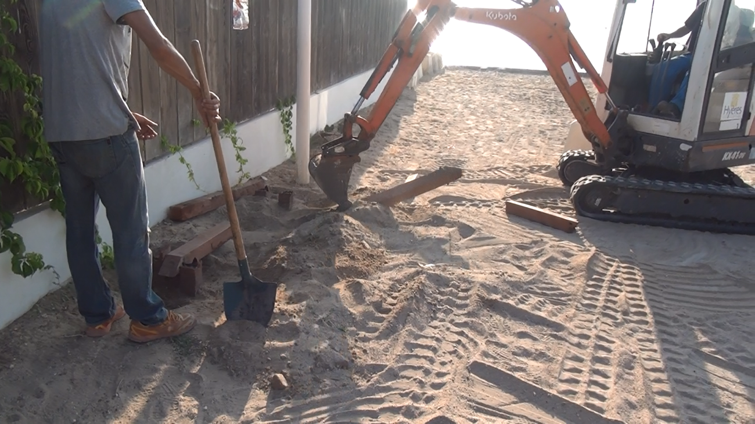
Le problème dans mon secteur de stage était, je pense, un problème de formation de certains ouvriers puisqu’ils n’ont pas la technique pour effectuer des tâches précises et les réalisations sont des fois de qualité moyenne. En fait le problème est que le travail est multitâche et donc il est impossible de payer des ouvriers au SMIC (ou un peu plus) ayant les qualités nécessaires dans chaque domaine.

- Les relations ouvriers-supérieurs
Il est évident que les ordres découlent du haut de la hiérarchie vers le bas. Et c’est pour cela qu’il est important d’avoir de bonnes relations entre les différents échelons.
Il faut savoir qu’entre le maire, les élus et les ouvriers il y a très peu de contact puisque ce n’est pas du tout le même métier. Il arrive qu’ils se déplacent pour vérifier un travail capital ou bien pour regarder des endroits importants, de futures constructions, etc… Cependant le DGST, qui est donc responsable de l’avancement physique de la ville, va souvent à la rencontre des ouvriers afin de savoir comment le chantier se déroule, s’ils ont une demande particulière et bien sûr si le travail est bien effectué. De plus, la présence du directeur sur le terrain améliore l’esprit d’équipe. En effet, il m’a confié que les ouvriers étaient heureux de la reconnaissance qu’il leur apporte et que grâce à ça, ils travaillaient mieux et ils étaient fiers de montrer les avancements.
Contrairement à ce que l’on peut croire, certains employés ont une vraie estime du travail accompli et bien réalisé. Le système des fonctionnaires est tel qu’il est très difficile de licencier quelqu’un car il y a beaucoup de protection. On dit souvent qu’on est moins bien payé qu’ailleurs mais qu’on assure un travail. Cela implique donc que certaines personnes devenues titulaires (personnes pour la plupart saisonnières avant puis étant embauchées par la suite) se permettent de travailler beaucoup moins puisqu’ils savent très bien que même s’ils se font disputés, ils garderont leur travail. Alors oui, il existe des moyens de licenciement mais le plus souvent pour faute grave. La solution alternative est le changement de service. Les gens qui travaillent sérieusement sont remarqués par les supérieurs et ce sont eux qui montent en grade le plus rapidement et parmi les ouvriers, bien qu’il y ait un chef de toutes les équipes, certains sont désignés pour superviser le groupe. Il faut préciser que dans la fonction publique existe un système de grade intimement lié à la paie. Ainsi il est très intéressant de monter en grade, soit par concours, soit par recommandation.
De plus en plus, il y a une volonté de transversalité des services. C’est-à-dire que l’on veut que les services s’entraident afin de profiter des compétences de chacun et de gagner du temps. Par exemple, lors de la création des places handicapées, nous étions chargés de faire les trous autour pour y placer des potelets afin de délimiter les places et le service de la voirie de la ville avait pour ordre de les placer et les cimenter. Comme on peut se douter à travers cet exemple, est-il vraiment nécessaire de déplacer deux équipes différentes ? Objectivement, non puisque le service des plages est tout à fait capable de l’effectuer. Alors je trouve que cette idée est souvent mal exploitée. Une personne travaillant dans les bureaux d’une autre mairie (mais l’idée est la même) me racontait qu’il y a très peu d’esprit d’équipe interservices et que de nombreux employés n’ont pas la vision de la mairie comme le privée aurait une volonté de faire grandir l’entreprise. Puisqu’il s’agit de l’état, les gens se soucient bien moins de leur travail. Tout ceci fait que la volonté de transversalité est dure à mettre en place.

- Conclusion
Nous avons pu voir à travers cette question que l’organisation du travail n’est pas droite et qu’il existe beaucoup de singularité dans l’organisation. Beaucoup de chose que l’on essaye de mettre en place ne se déroule pas souvent comme prévu et c’est ça que j’ai voulu mettre en évidence dans cette rédaction. En effet, les ouvriers ont leur propre vision du travail (qui n’est pas forcement fausse) qui est souvent différente des ingénieurs qui prévoient les plans, ce qui fait qu’ils peuvent ne pas appliquer à la lettre les ordres. Plusieurs fois sur le terrain, nous avons dû improviser, soit parce que les informations étaient légèrement décalées par rapport à la réalité, soit les ordres ne sont pas assez détaillés. Au final, je trouve qu’il serait important dans toute entreprise d’améliorer un maximum la rapport entre ceux qui prennent les décisions et les ouvriers, tout d’abord pour créer un esprit d’équipe qui améliore la qualité du travail mais surtout pour être sur le terrain et voir les choses au mieux.

CONCLUSION

Ce stage représente pour moi ma vraie première expérience professionnelle et j’ai appris beaucoup de choses là-bas. En effet, j’ai appris ce que représentais la hiérarchie qui est totalement différent des relations que l’on peut avoir avec ses enseignants. En entreprise, on applique à la lettre ce qu’on nous demande, même si on peut parfois donner notre avis. On est moins impliqué dans la tâche dans le sens de sa globalité en tant qu’ouvrier. Parfois on considère le travail comme une besogne à effectuer pour avoir son salaire et payer ses factures.
Cependant on ressent plus la sensation du travail accompli et de la récompense directe grâce au salaire. Et on a vraiment l’impression d’être utile pour la société, de réaliser du concret. Mais le métier est beaucoup plus dur, car plus physique. De plus les horaires sont aussi compliqués comme 6/7j et 6h-12h ou 16h-22h. Le travail ouvrier doit s’adapter à beaucoup de conditions comme ici l’heure en fonction de la température en été ou du monde sur la plage, mais en entreprises privées on pratique souvent le 3X8 pour faire tourner les usines en boucle ce qui incluent des ouvriers qui travaillent la nuit. Ces horaires compliquent la vie sociale car on ne peut pas sorti le soir sous peine d’être très fatigué le lendemain en plus d’un travail épuisant. Pour avoir fait ses horaires là, ce qui est bien c’est que l’on profite de notre après-midi mais la soirée finie à 21h, heure à laquelle les gens sortent.
Ce qui m’a agréablement surpris, c’est malgré tout la bonne ambiance entre les ouvriers face à la difficulté de travail. Ils s’entendent presque tous très bien, rigolent ensemble, etc… Le chef d’équipe dit souvent à ses employés qu’ils ne peuvent pas se plaindre car ils se lèvent tous les matins pour aller sur les plages de sables fins, au lever du soleil en regardant les flamands roses s’envoler au-dessus des marais salants (c’est l’avantage de travailler dans une ville avec beaucoup de sites protégés).
Comme je l’ai dit plus haut j’ai eu la chance d’avoir pu observer toutes les couches de la mairie, du maire à l’ouvrier et donc de comprendre beaucoup de mécanisme de la direction. J’ai appris comment les objectifs sont donnés, en fonction de quels critères, dans quelles circonstances etc… Ce que j’ai remarqué, c’est que plus on monte dans l’échelle hiérarchique et plus les gens se sentent impliqués dans leur travail, certainement car ils possèdent beaucoup plus de responsabilités et engage leur situation professionnelle dans chaque action. C’est pour ça que les postes à haute responsabilité génèrent beaucoup de stress (et un salaire plus important) car on sait que la moindre erreur aura des répercussions sur beaucoup de gens et surtout sur soi et sa famille.
Lors de mon entretien avec le maire, j’ai beaucoup aimé son implication mais surtout son calme alors qu’il a le poste le plus important de la ville et qu’il a sur les épaules toutes les responsabilités en cas de problèmes. J’ai senti à travers son discours qu’il faisait confiance aux gens qu’il avait embauché (les directeurs généraux) ce qui lui permet de ne pas tout gérer (ce qui est impossible) et de s’assurer qu’il n’aura pas de problème avec la justice. La particularité du maire d’Hyères, c’est qu’il est également député à l’assemblée nationale et malgré tout il attache plus d’importance à la ville. De plus il m’a dit qu’un homme ne peut gérer ces deux travails et que le travail de maire était bien plus qu’un 35h. On peut donc se poser une question sur le cumul des mandats ?
Je compte intégrer le département génie industriel de l’INSA Lyon et mon objectif de carrière est de diriger ma propre entreprise. Ce stage m’a appris comment gérer une équipe de manière physique, c’est-à-dire le placement des hommes mais aussi le management en donnant de la motivation aux travailleurs. Mon but en tant que chef d’entreprise est d’augmenter la productivité et je pense maintenant que la productivité ne s’augmente pas seulement en intensifiant les conditions de travail mais aussi en faisant en sorte que les employés se sentent bien. Le but étant qu’ils développent un culte de l’entreprise et qu’ils s’y sentent comme chez eux, qu’ils soient tous impliqués comme si c’était leur entreprise. Cela permet de fidéliser l’employé pour qu’il reste le plus longtemps afin de ne pas perdre sa formation et aussi pour qu’il se donne à fond afin qu’il augmente sa rentabilité.
J’ai aussi appris qu’il faut savoir déléguer et faire confiance. Premièrement par soucis de gain de temps mais aussi pour s’éviter un stress monstre. Bien sûr il faut savoir engager les bonnes personnes au bon poste. Pour les postes important, la plupart des recrutements se font par l’intermédiaire de chasseurs de tête qui sont là pour trouver les meilleures personnes pour un certain travail ou par promotion interne. Cependant pour les postes ouvriers, la sélection est beaucoup plus classique, lettre de motivation et CV. Mais j’ai remarqué que dans les mairies, de nombreux recrutements se font par connaissances. Il n’est pas étonnant de retrouver plusieurs membres d’une même famille au sein de la mairie.
Ce que je retiens de très important pendant le stage, c’est la différence entre le théorique et le réel. En tant qu’ingénieur il faut s’assurer que l’application envisagée est convenable sur le terrain et ne fait pas que répondre aux lois de la physique et rentre dans le budget annuel. Il est très important d’étudier le cadre de l’application, c’est-à-dire l’impact direct et à long terme pas forcement sur ce dont on veut agir mais sur l’environnement, les riverains, les normes de sécurité, l’éthique etc… Il faut considérer son action dans un contexte global et non pas local.
En tant qu’ingénieur, j’ai trouvé ce stage capital pour comprendre la vision du travail de l’employé. Plus tard nous n’aurons plus l’occasion d’avoir ce point de vue, et j’estime qu’il est impossible de diriger des gens dont on ne comprend pas, ne serait-ce qu’un peu, les volontés, les ambitions, les malheurs, les efforts et par-dessus tout, le travail.

TABLE DES ANNEXES

Annexe 1 : Bouée de signalisation d’un boudin de sable d’une centaine de mètres en profondeur dans le but de casser les vagues et empêcher le départ du sable des plages. 15
Annexe 2 : Déchèterie de la ville. 15
Annexe 3 : flamands roses dans l’ancien marais salant protégé. 16
Annexe 4 : Un des panneaux de signalisation de la plage des salins. 16
Annexe 5 : Création des places handicapées (potelets). 17
Annexe 7 : montage des tapis handicapés pour l’accès à la plage. 18
Annexe 8 : tonnage des déchets. 18
Annexe 9 : tracteur de nettoyage des plages. 19
Annexe 10 : tracteur pour aplatir les plages. 19

Annexe 1 : Bouée de signalisation d’un boudin de sable d’une centaine de mètres en profondeur dans le but de casser les vagues et empêcher le départ du sable des plages.
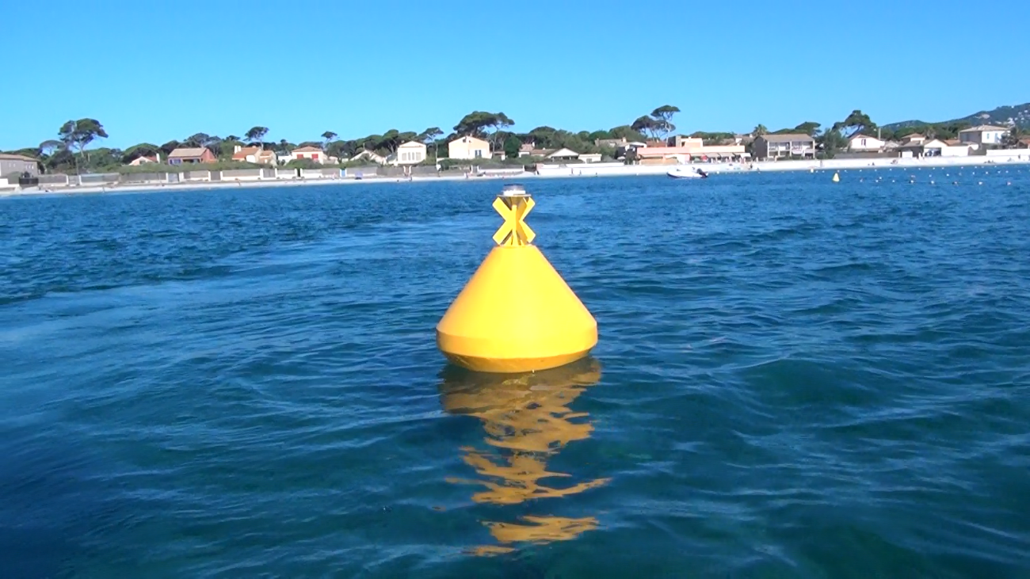

Annexe 2 : Déchèterie de la ville.

Annexe 3 : flamands roses dans l’ancien marais salant protégé.
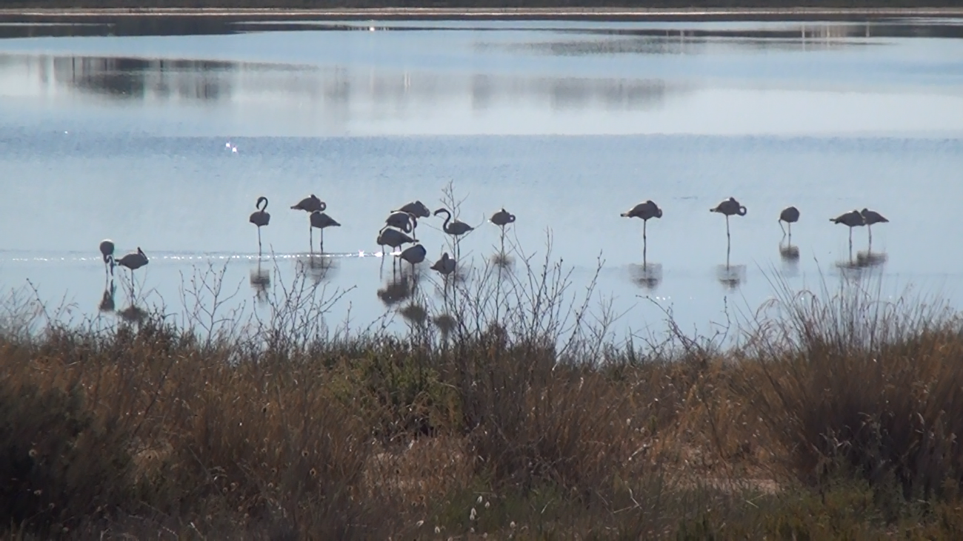

Annexe 4 : Un des panneaux de signalisation de la plage des salins.
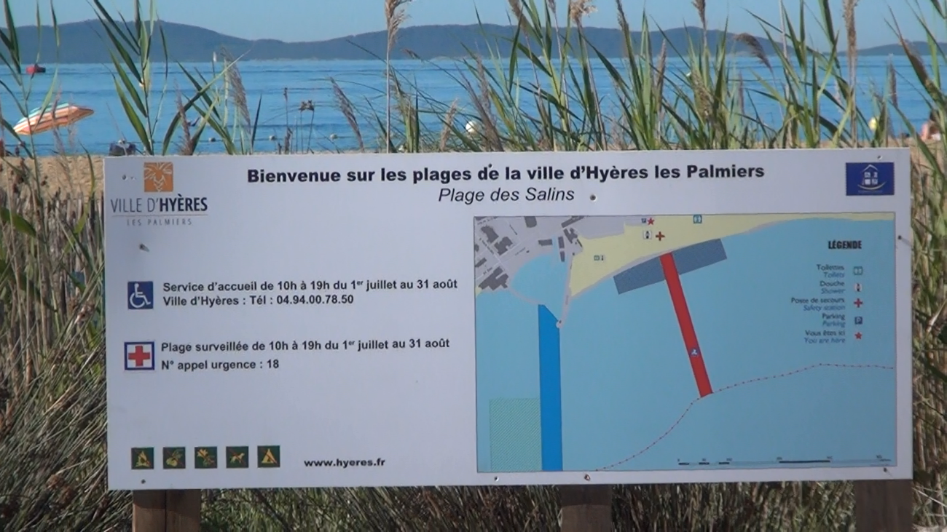

Annexe 5 : Création des places handicapées (potelets).
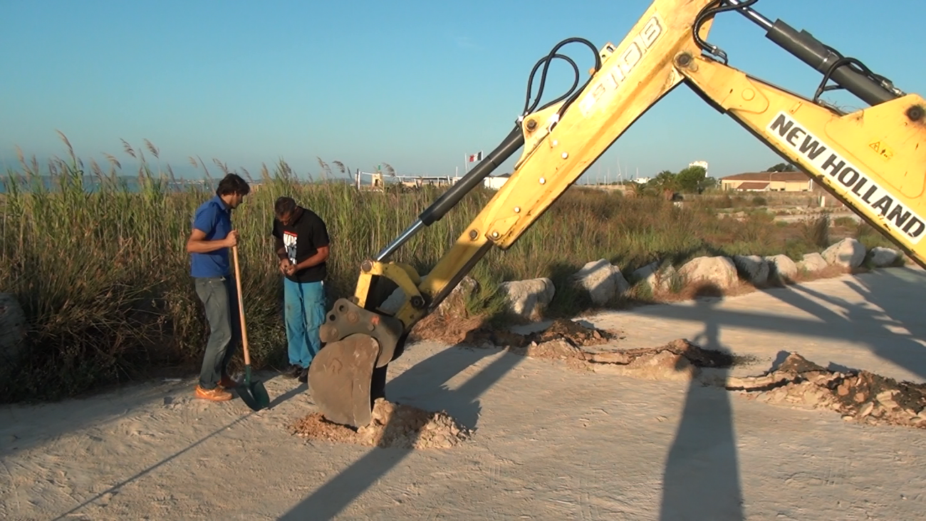

Annexe 6 : installation d’une cabane d’entrepôt des fauteuils handicapés.
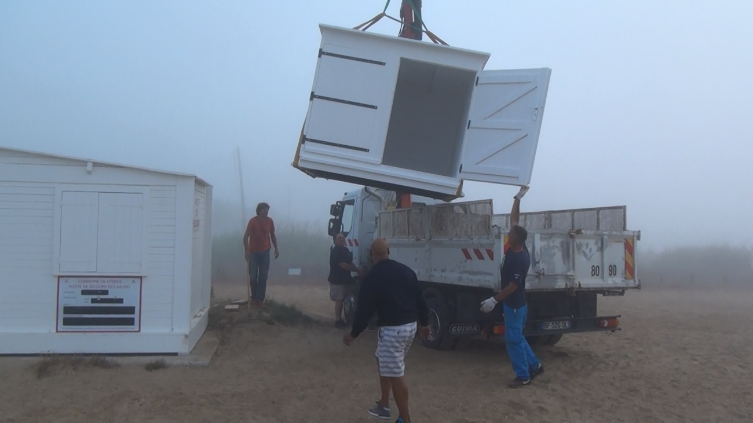

Annexe 7 : montage des tapis handicapés pour l’accès à la plage.

Annexe 8 : tonnage des déchets.
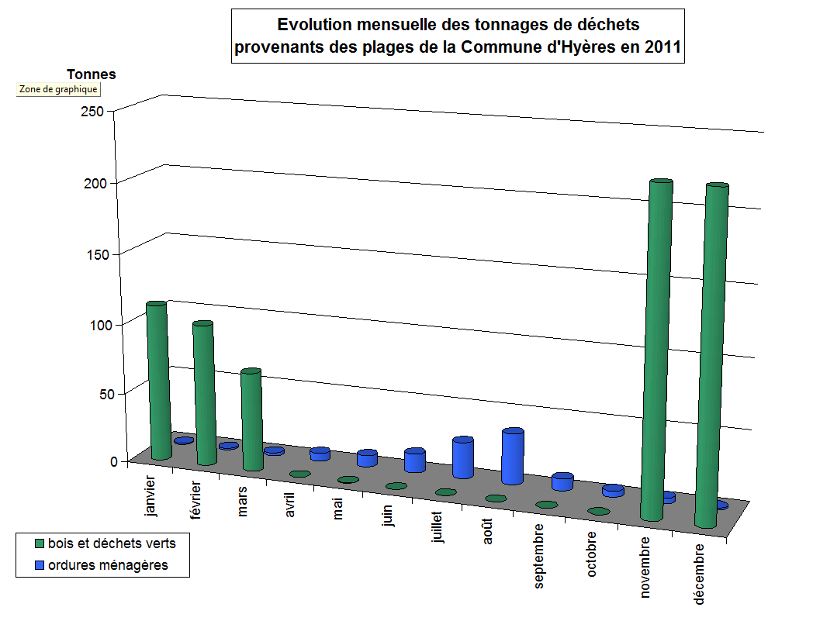

Annexe 9 : tracteur de nettoyage des plages.
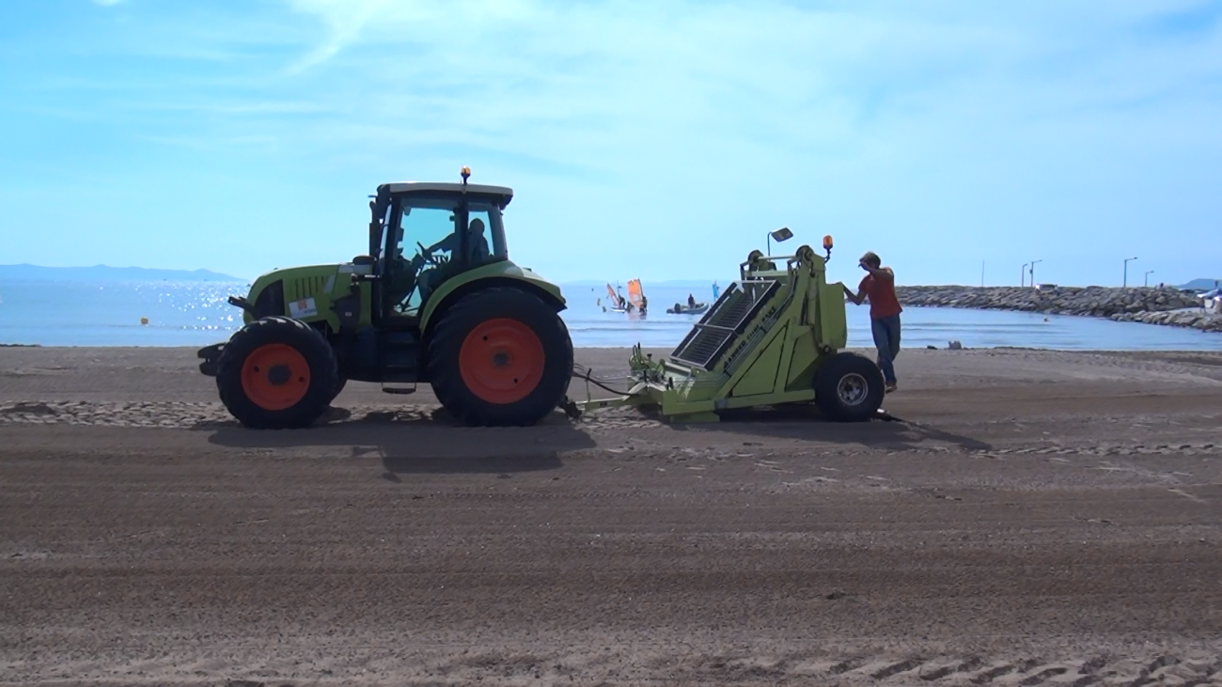

Annexe 10 : tracteur pour aplatir les plages.
